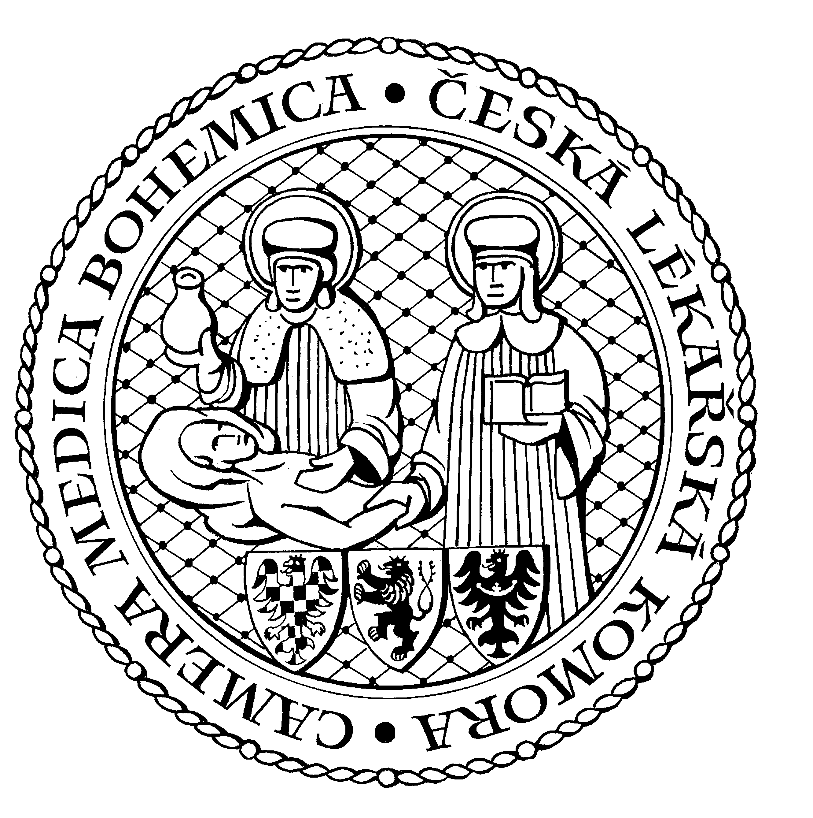

česká lékařská komora
okresní sdružení Benešov Kancelář v Praze, Lékařská 2, 150 00, Praha 5
tel.: 257 215 285, fax.: 257 220 618

mobil +420604640615 Kancelář v Olomouci, Lužická 14, 779 00, Olomouc
Kancelář: Máchova 400, 256 01 Benešov tel.: 587 301 817, fax.: 587 301 818
benesov@clkcr.cz

a

Sdružení praktických lékařů pro děti a dorost Benešov

P O Z V Á N K A

na odborný seminář pro lékaře, který se uskuteční

ve středu 7. února 2024 od 17,00 hodin

v salonku restaurace U Zlaté hvězdy Benešově

P r o g r a m :

Problematika očních onemocnění a zrakových problémů v dětském věku – MUDr. Pavel Dvořák

Neprůchodnost slzných kanálků v novorozeneckém věku – MUDr. Adéla Sedláčková DiS.

Seminář je zařazen do systému celoživotního vzdělávání lékařů ČLK a je ohodnocen 3 kreditními body.

MUDr. Petr Kubarič
předseda OS ČLK Benešov

